**PRODUCT ANALYSIS**

**Which Product is Sold and When (Seasonal Analysis)**

**Grafik-1**

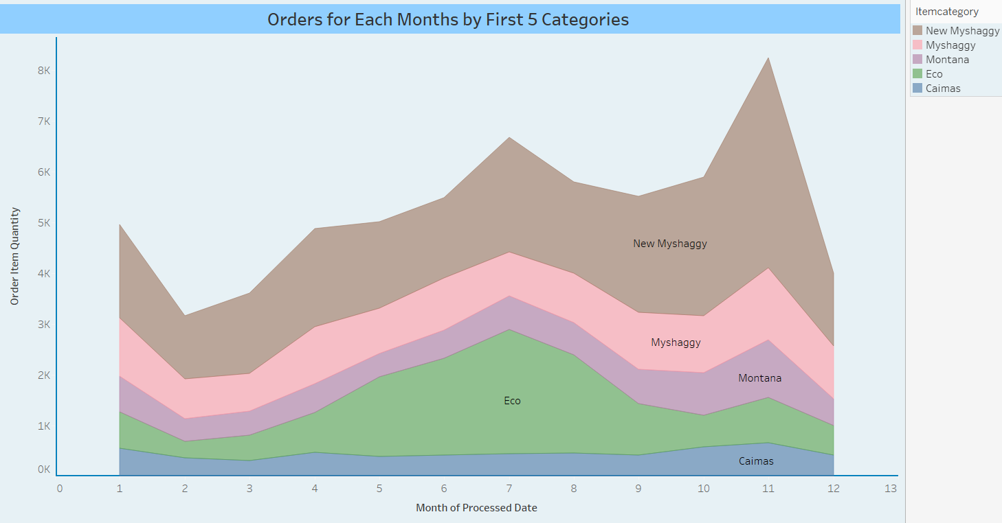

Bu analizde en cok satan bes urun incelenmistir. Mevsimsel olarak en cok satan 5 urun incelendigind, “Caimas” urununun eylul ayinda satis trendinin yukseldigi ve Kasim ayinda tavan yaptigi ve aralik ayinda dusus egilimine gectigi gorulmektedir.

Birinci siradaki “New Myshaggy” ye bakildiginda ise, ocak ayindan, subat ayina kadar dusus yasandigi, ancak subat ayindan temmuz ayina kadar yukselis yasandigi, temmuz agustos aylarinda dusus yasandigi, fakat eylul ayindan itibaren tekrardan keskin bir yukselis trendi gozlemlenmistir. Bu durumun, 2., 3. ve 4. siradaki urunler icinde ayni oldugu anlasilmistir.

**Grafik-2**

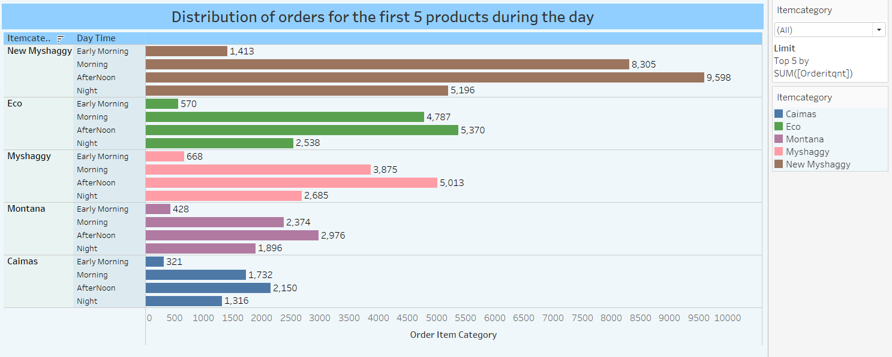

Ilk 5 kategorideki urunlerin, gun icinde hangi zaman periyodunda satildigi incelendiginde; en cok satisin siaraya gore ogleden sonra, morning, aksam ve sabahin erken saatlerinde yapildigi gorulmektedir.

**2. Which Product is Sold on Which Platform and How Many?**

**Grafik-1**

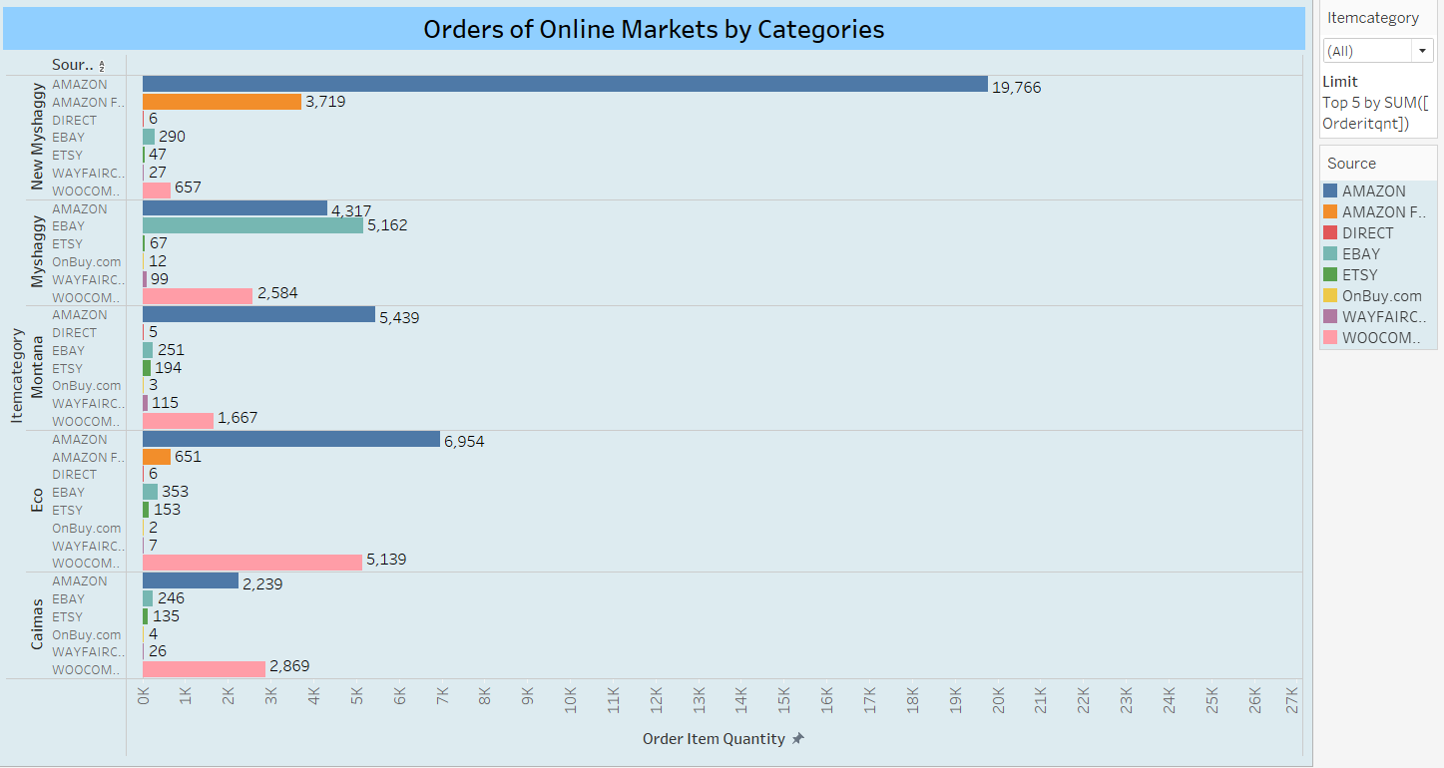

Urun kategorisinde en cok satan 5 urun incelendiginde, en cok satan New Myshaggy’nin Amazonda satildigi, 2. Siradaki Mysaggy’nin ise, EBAY da satildigi, 3. Siradaki Montana’nin ve 4. Siradaki Eco’nun, Amazonda ve 5. Siradaki Caimas turun ise Woocommers de satildigi gorulmektedir.

Bu sonuclara gore su soylenebilir, her urunun online platformlardan satisi farklilik gosterebilmektedir.

**3. Analysis of Returned Products and Reasons for Returns**

**Grafik-1**

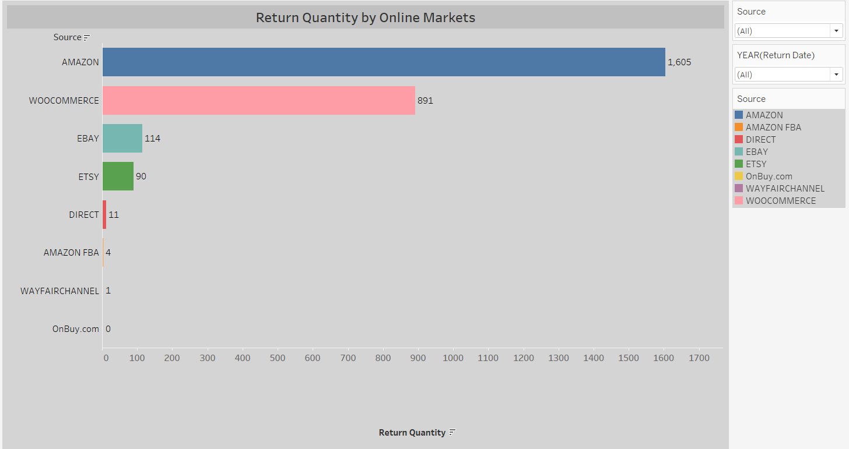

En cok return urunun Amazondan, daha sonra ise Woocommers’ten alindigi gorulmektedir. Bu sonucun, online platformlardan alinan siparisler ile dogru orantili oldugu anlasilmaktadir.

**Grafik-2**

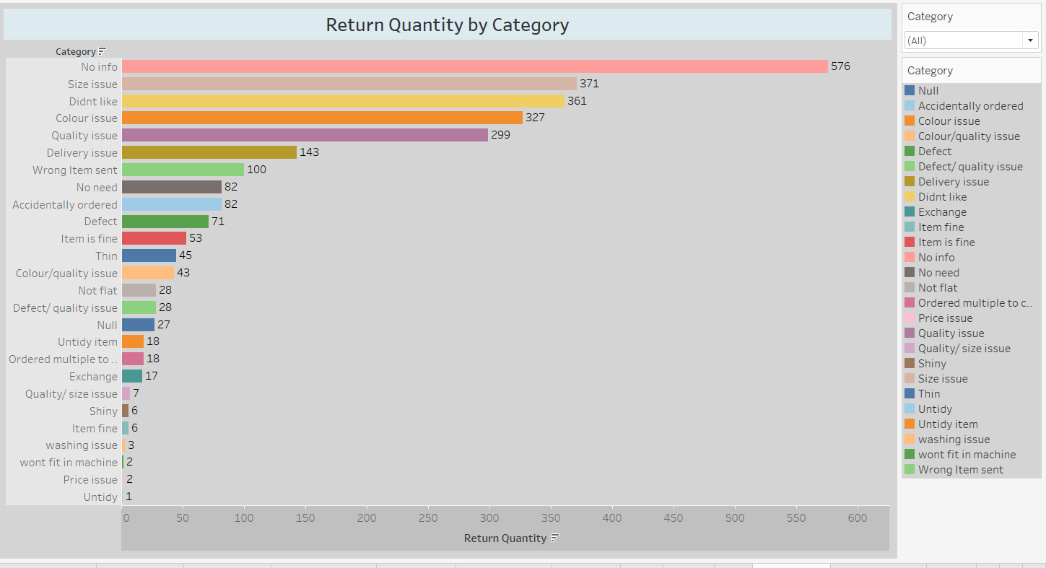

Return gelen urunlerin sayilarina ve gerekcelerine bakildiginda, ilk siradaki 576 adet urunu, musteri herhangi bir neden gostermeden iade etmistir. 2. Siradaki 361 adet urunu ise musteri, urunun olculeri nedeniyle iade etmistir. 3. Siraki 327 adet iade ise, urun sevilmedigi icin yapilmistir. 4. , 5. Ve 6. siradaki iadeler ise kalite, renk ve dagitim sorunundan dolayi yapilmistir.

Bu sonuclara iliskin olarak su soylenebilir; musteriyi farkli gerekceler ile urunu iade edebilmektedir. Dolayisi ile satici musteri memnuniyetini saglama anlaminda urun bilgilerinin dogrulugunu ve gorsellerin urunu yansitma ozelligini gozden gecirmelidir. Online satisin her asamasi ozenle yapilmali ve musteri iliskileri iyi yonetilmelidir.

**Grafik-3**

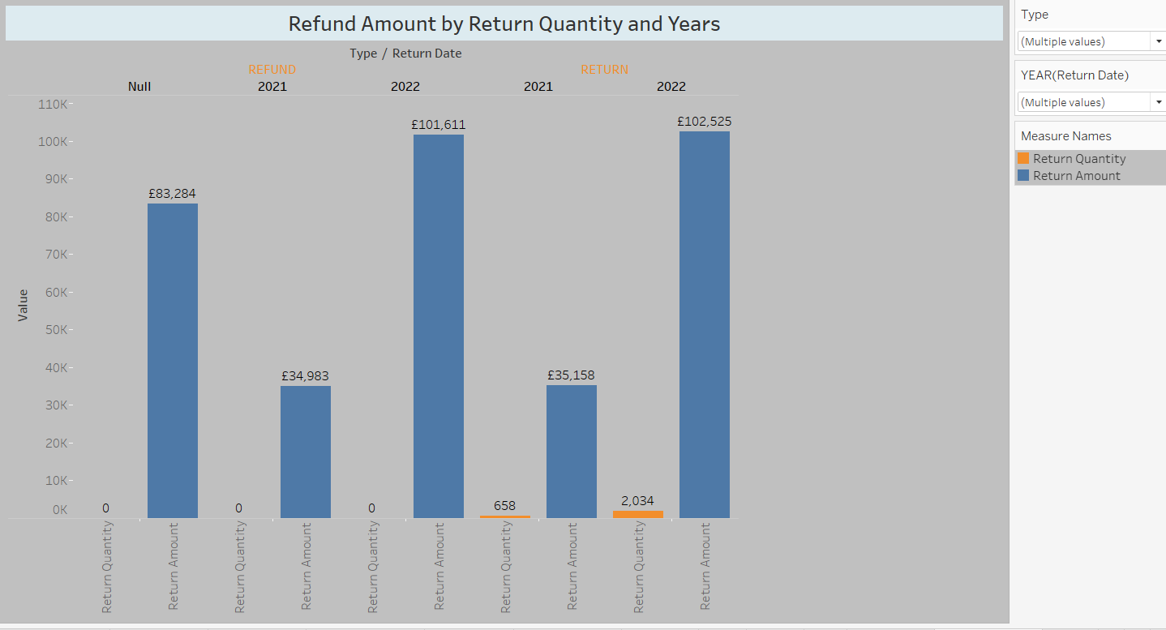

Yillara gore iade gelen urunlerin tipi incelendiginde, tarihi belli olmayan yilda, 2021 ve 2022 yillarindaki refund miktarinin 101611£ ile en cok 2022 yilina ait oldugu gorulmektedir.

Tipi return olan urunlerin iade durumlari incelendiginde ise, 2021 yilinda 658 adet ve 2022 yilinda 2034 adet urunun iade edildigi gorulmektedir. Bu iadeler en cok cironun yapildigi yilla dogru orantili oldugu anlasilmaktadir.

**Not:** Datasette, iade edilen urunlerin tipi refund ise, return quantity sifir(0) gorulmektedir.

**Grafik-4**

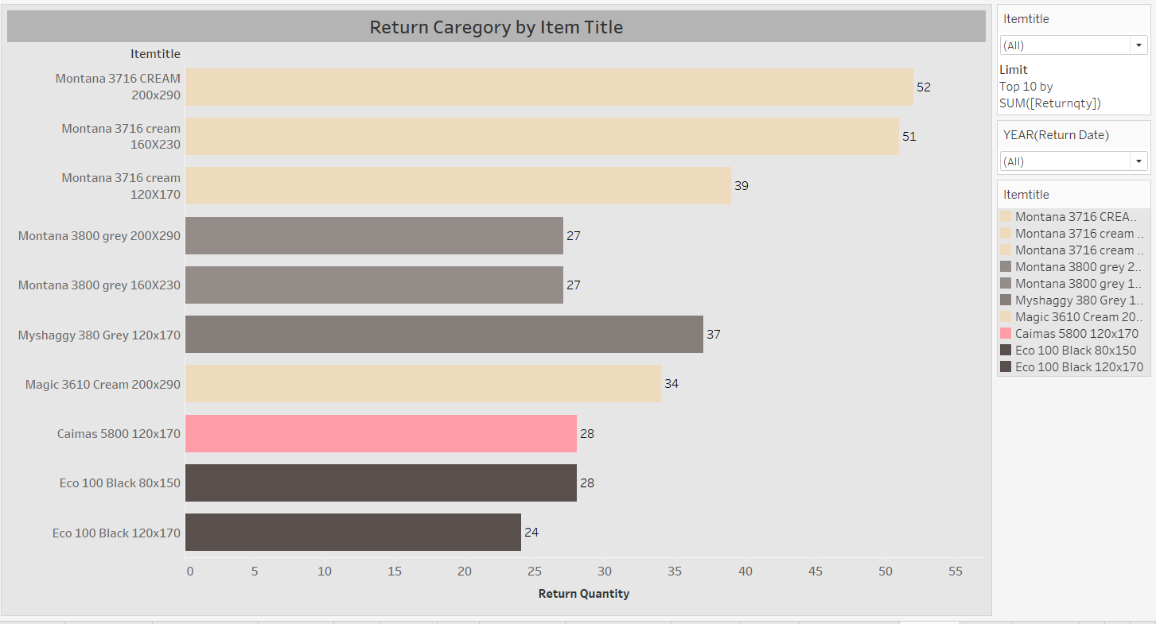

En cok iade edilen 10 urun kategorisi incelendiginde, Montana3716 cream ve Montana 3800 grey kategorisinin buyuk ebatlarinin (120x170, 160x230 ve 200x290) iade edildigi gorulmektedir.

Diger iade edilen kategoriler de incelendiginde cream, grey ve black renklerin iade edildigi gorulmektedir.

Firmanin, bu renk urunlerin satisini gozden gecirmesinin yararli olacagi degerlendirilmektedir.

**Grafik-5**

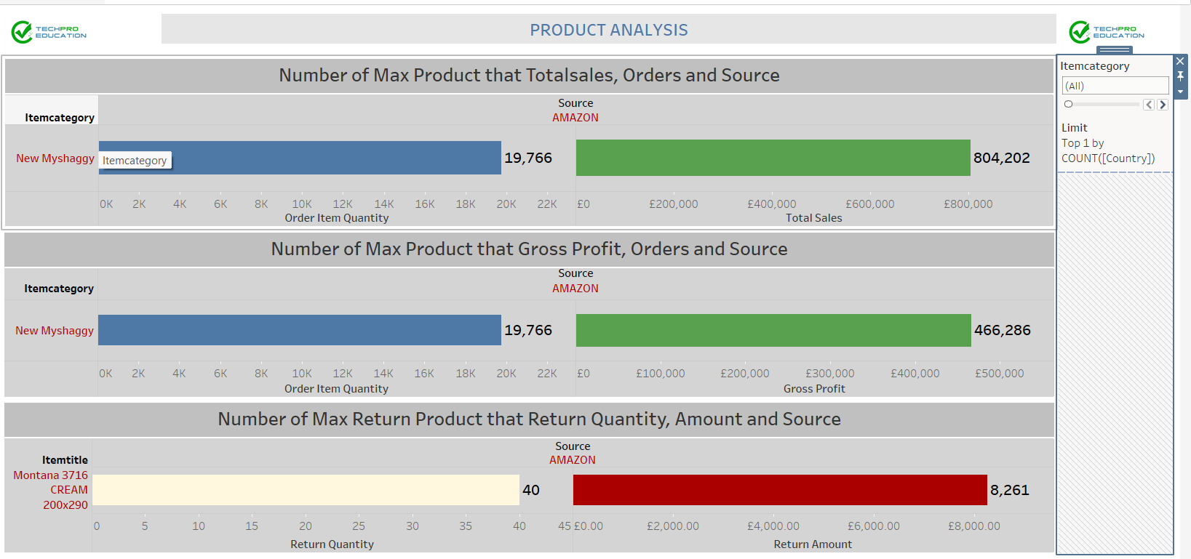

En cok satisin, “New Myshaggy” turunde, amazon platformundan 19766 adet yapildigi ve toplam 466286 £ ciro yapildigi gorulmektedir.

En cok gross profitin, amazonda satilan “New Myshaggy” kategorisinden ve 466286 £ elde edildigi gorulmektedir.

Urunlerden en cok iadenin, “Montana 3716 cream 200x290” ebadinda yapildigi ve bunun maliyetinin 8261 £ oldugu anlasilmaktadir.